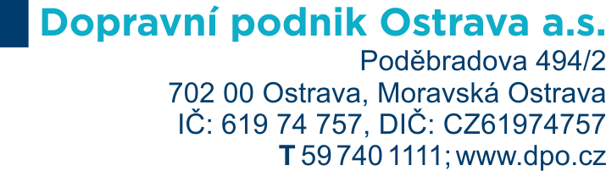
Příloha č. 1 – Technická specifikace předmětu plnění

Smlouva: „Dodání 1 kusu univerzální frézky“
Číslo smlouvy objednatele: DOD20260098
Číslo smlouvy dodavatele: [DOPLNÍ DODAVATEL]
Výrobce: [DOPLNÍ DODAVATEL]
Typ, označení: [DOPLNÍ DODAVATEL]
Rok výroby: [DOPLNÍ DODAVATEL]

Požadavky na vybrané technické parametry:
Vyjádření k údajům uvedených v této příloze je povinnou součástí technické části nabídky dodavatele. Dodavatel uvede k jednotlivým bodům písemné vyjádření slovy ANO v případě, že splňuje daný požadavek. Dále u položek označených hvězdičkou (*) dodavatel doplní skutečné nabízené hodnoty. Zadavatel pro vyloučení pochybností uvádí, je-li někde uvedena maximální hodnota, účastník nemůže nabídnout vyšší hodnotu, než je uvedena, je-li někde uvedena minimální hodnota, účastník nemůže nabídnout nižší hodnotu, než je uvedena, je-li uvedena hodnota v rozmezí (min. - max.) účastník nemůže nabídnout hodnotu mimo toto rozmezí. Takto doplněná technická specifikace bude tvořit samostatnou přílohu smlouvy. V případě že dodavatelem předložená technická specifikace k předmětu plnění nebude obsahovat požadovaná patřičná vyjádření, nebo nesplní požadovanou technickou specifikaci, bude nabídka posouzena jako nesplňující zadávací podmínky. Je-li v zadávací dokumentaci definován konkrétní výrobek (nebo technologie), má se za to, že je tím definován minimální požadovaný standard a v nabídce může být nahrazen i výrobkem nebo technologií srovnatelnou.

 | Ano | Hodnota
Automatické mazání vodicích ploch s indikací poruchy
Pneumatické upínání nástrojů
Automatické řazení otáček z ovládacího panelu
Plynulá regulace posuvu
Chlazení nástroje
Digitální odměřování polohy s LCD displejem v osách X/Y/Z
Vana na třísky
Posuvný ovládací panel s ovládacími prvky
Osvětlení pracovního prostoru LED
Elektro rozvaděč včetně EU komponentů součásti stroje
Kalené vodící plochy
Rybinové vedení frézovací hlavy
Krytování stroje podle CE norem
Natáčení frézovací hlavy +/- 45°
Napájení 3 x 230/400 V, 50 Hz
Digitální odměřování pro 3 osy
Ovládání rychlosti posuvů i otáček vřetene z ovládacího pultu
Technické parametry-Pracovní stůl
Upínací plocha stolu (šířka x délka) min. 500 x1800 mm |  | *
Upínací drážky – počet min. 4 |  | *
Max. možné zatížení stolu min.1000 kg |  | *
Technické parametry-Pracovní rozsah
X – pojezd stolu min.1350 mm |  | *
Y – pojezd stolu min. 500 mm |  | *
Z – pojezd stolu min. 500 mm |  | *
Vřeteno – rozsah otáček min. 35-2000 ot/min. |  | *
Řazení otáček vřetena – plynule |  | *
Výkon hl. motoru min. 11 kW |  | *
Kroutící moment hlavního motoru min.360 Nm |  | *
Kužel vřetena ISO 50/40
Technické parametry-Pracovní posuvy
X,Y v rozmezí min. 10–1000 mm/min |  | *
Z v rozmezí min. 6–500 mm/min |  | *
Rychloposuvy min. X, Y 2100 mm/min |  | *
Rychloposuvy min. Z 1000 mm/min |  | *
Hmotnost stroje max. 7000 kg |  | *
Max. posuvové síly 30 kN |  | *
Šířka stroje max. 4500 mm |  | *
Výška stroje max. 3000 mm |  | *

